## Delčki:

## Skupine:

https://github.com/google/blockly/tree/develop/blocks

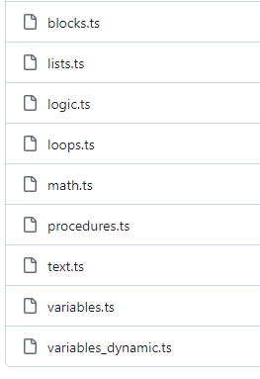

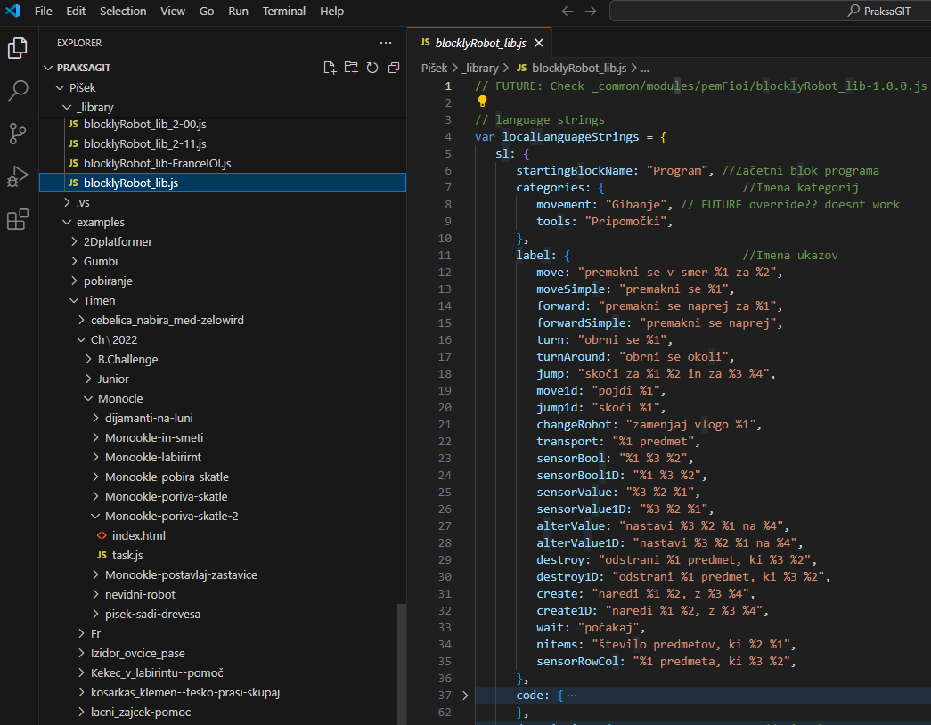

Slovenski generirnai

## Novi delček:

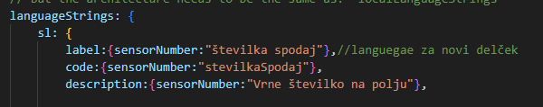

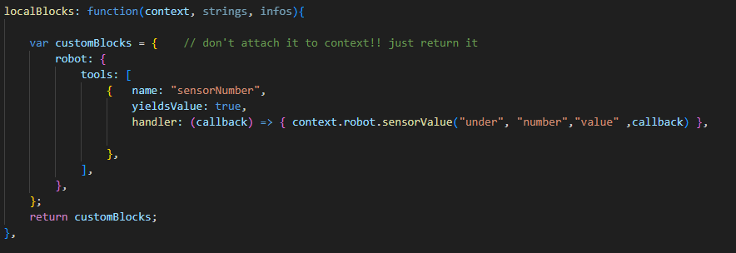

sensorNumber se more ime uskladit. Tuki smo le prepisal funkcijo velik jih je lib.

sicer izgleda tako:

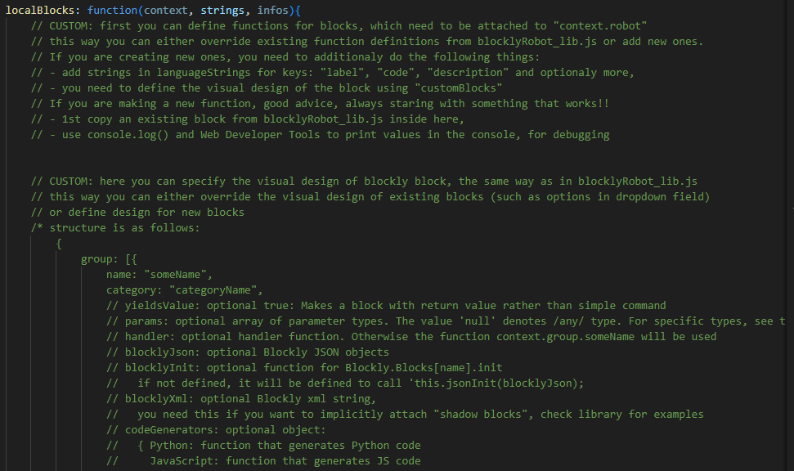

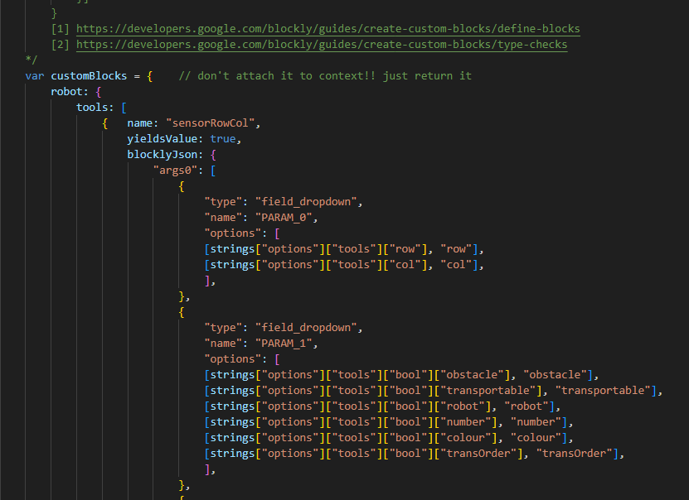

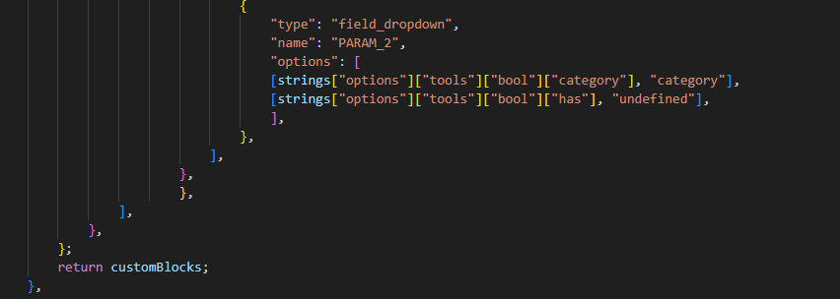

Koščki na ekranu:

Img>colour>value…če bi hoteli da se ne vidi img=””

zOrder:1->inf

Category: robot,transportable,coin,button,obstacle,…pol pa zmisli

Ko se spreminja VALUE SE SPREHAJAMO PO Categorijah in po img/colour/…

Končni pogoji:

3 variante combiner je da lahko 2 zdruzimo sicer pa imamo itemExsistenc in item coincidence:

checkEndCondition:  (context, lastTurn) => {

            robotEndConditions.checkCombiner(context, lastTurn, [

                (context, lastTurn) => { robotEndConditions.checkItemExistence(context, lastTurn, {category: "coin"}, {}, exist=false) },

                (context, lastTurn) => { robotEndConditions.checkItemCoincidence(context, lastTurn, {type: "robot0"}, {category: "goal"}) },

            ])

        },

Transorder najprej 1 in pol gor.

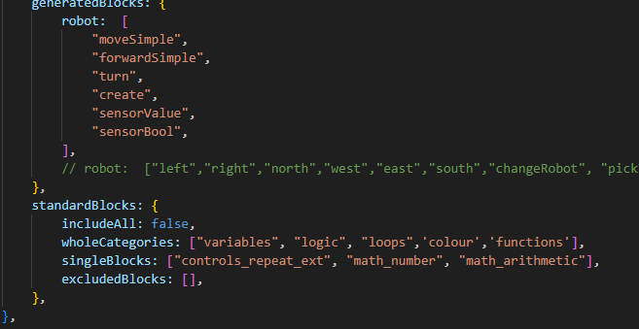

Komentarji:

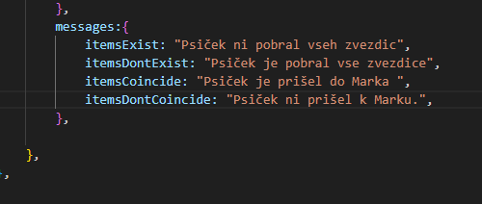

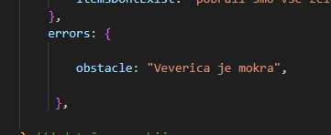

Pick drop

